CARÁTULA

|  |  |  |  |  |  |  |
| --- | --- | --- | --- | --- | --- | --- |
| **Tema** | **Grupo** | **Ayudante** | **Correcciones** | | | |
| J | 6 |  | **Fecha** | **Hora Inicio** | **Hora Fin** | **Resultado** |
| **Entrega** |  |  |  |
| **Revisión** |  |  |  |

INTEGRANTES

|  |  |  |  |  |  |
| --- | --- | --- | --- | --- | --- |
|  | **Padrón** | **Apellido y Nombre** | **Asistencia a Entrega** | **Asistencia a Revisión** | **Evaluación Individual FInal** |
| **1** | 94796 | Alejandro Alazraqui |  |  |  |
| **2** | 95920 | Matías Kamién |  |  |  |
| **3** | 95929 | Nicolás Dubiansky |  |  |  |
| **4** | 93891 | Martín Peresas |  |  |  |
| **5** | 90991 | Sebastián Wandelow |  |  |  |
| **6** | 94965 | Manuel Ruiz |  |  |  |

PLANILLA DE EVALUACIÓN - Camino feliz

|  |  |  |  |  |
| --- | --- | --- | --- | --- |
| **ITEM** | **OK** | **NOK** | **INC** | **Observaciones** |
| **Entrega** |  |  |  |  |
| Trae carpeta (hojas sueltas)? |  |  |  |  |
| Trae readme impreso? |  |  |  |  |
| Trae dispositivo para arranque de SO desde puerto USB? |  |  |  |  |
| Da instrucciones sobre cómo descargar/desempaquetar? |  |  |  |  |
| **Presentación** |  |  |  |  |
| Carátulas completas (dos) |  |  |  |  |
| Índice, pie, nro. de hoja |  |  |  |  |
| Documenta hipótesis y problemas relevantes? |  |  |  |  |
| **Instalación AFINSTAL** |  |  |  |  |
| Instrucciones sobre cómo instalar? |  |  |  |  |
| Logra instalar ok el paquete completo? |  |  |  |  |
| Crea ok el archivo de configuración en /conf? |  |  |  |  |
| Loguea ok el proceso de instalación? |  |  |  |  |
| **Ejecución AFRA-J - Camino Feliz** |  |  |  |  |
| Hay hoja de ruta del camino feliz documentado? |  |  |  |  |
| Identifica los archivos usados en el camino feliz? |  |  |  |  |
| Logra completar el camino feliz? |  |  |  |  |
| **Arranca el AFINI?** |  |  |  |  |
| Setea variables? |  |  |  |  |
| Setea permisos? |  |  |  |  |
| Dispara el AFREC? |  |  |  |  |
| Graba log? |  |  |  |  |
| **AFREC** |  |  |  |  |
| Lee y mueve bien los archivos de /novedades? |  |  |  |  |
| Contabiliza los ciclos? |  |  |  |  |
| Valida central? |  |  |  |  |
| Valida fecha archivo? |  |  |  |  |
| Acepta en /aceptadas? |  |  |  |  |
| Remueve las novedades? |  |  |  |  |
| Dispara AFUMB? |  |  |  |  |
| Graba Log? |  |  |  |  |
| **AFUMB** |  |  |  |  |
| Valida agente, número A, número B, tiempo? |  |  |  |  |
| Determina bien el tipo de llamada? |  |  |  |  |
| Detacta umbrales? |  |  |  |  |
| Determina bien aplicabilidad del umbral? |  |  |  |  |
| Graba llamada sospechosa? |  |  |  |  |
| Mueve archivos a /sospechosas? |  |  |  |  |
| Graba Log? |  |  |  |  |
| Cierran ok los totales? |  |  |  |  |
| **Arranca AFLIST?** |  |  |  |  |
| Muestra opción de ayuda |  |  |  |  |
| En la consulta, filtra el input? |  |  |  |  |
| En la estadística, filtra el input? |  |  |  |  |
| En la consulta filtra por central/agente/umbral/tipo/etc? |  |  |  |  |
| Ranking de central/oficina/agente/destino/umbral? |  |  |  |  |
| Graba ok? |  |  |  |  |
| **FUNCIONES** |  |  |  |  |
| Arrancar |  |  |  |  |
| Detener |  |  |  |  |
| MoverA |  |  |  |  |
| GraLog |  |  |  |  |

**Índice**

Hipótesis y aclaraciones globales, Pág 5

Problemas relevantes, Pág 6

Listado de funciones y comandos auxiliares, Pág 7

Listado de datos, Pág 8

Listado de nuevos archivos, Pág 9

README, Pág 10

Hoja de ruta de prueba del camino feliz, Pág 13

Apéndice, Pág 18

**Hipótesis y aclaraciones globales**

* Se consideró que no era necesario que AFINSTAL utilice el comando MoverA. El comando MoverA es utilizado sólo por los comandos del programa una vez instalado.
* Los nombres de directorios sólo pueden contener letras.
* La extensión de archivos de log debe estar compuesta solamente por letras y debe tener entre 2 y 5 caracteres.
* Para ejecutar AFINI es preciso moverse utilizando el comando cd hasta la carpeta de ejecutables y pasarle por parámetro la ruta relativa al directorio ***grupo06***.
* Al detectar más de un umbral aplicable a la llamada, se ha decidido considerar sólo el primero (sea o no una llamada sospechosa).
* En algunos casos se hicieron modificaciones menores al formato de registros al grabar llamadas sospechosas.
* El sistema sólo corre en Bash.
* Al encontrar una falla en el campo de un registro, se rechaza el mismo y no se siguen validando los demás campos.

**Problemas relevantes**

Debido a que durante la instalación el usuario puede elegir una estructura con N subdirectorios para el directorio de ejecutables, y también considerando que el directorio *grupo06* se crea al descomprimir el entregable y que este mismo puede ser descomprimido en cualquier ubicación, para que AFINI sepa dónde está el archivo de configuración decidimos pasarle la ruta relativa a la carpeta *grupo06* por parámetro.

Tuvimos problemas para que muestre bien los registros de llamadas sospechosas cuando el id de agente era un apellido compuesto (con espacio en el medio).

**Listado de funciones y comandos auxiliares**

Todos los archivos son permanentes.

**reset_all.sh**

No es utilizado por el sistema. Se utilizó durante el proceso de desarrollo para desinstalar.

**estaEjecutandose**

Se encuentra en util.sh. Chequea si el proceso que se le pasa como parámetro está en ejecución o no. Es utilizado por AFREC.

**validarRegistroLlamados**

Se encuentra en validadorArchivos.sh. Se fija que exista el archivo de centrales, que sea un archivo de texto y que la fecha del nombre del archivo sea válida. Es utilizado por AFREC.

**estadisticas.pl**

Es utilizado por AFLIST.pl para mostrar las estadísticas.

**rangos.pl**

Es utilizado por AFLIST.pl para mostrar las consultas por parámetros.

**Listado de datos**

* Umbrales.csv: 204 registros
* SIS_20150803.csv: 304 registros
* Agentes.csv: 71 registros
* BEL_20150703.csv: 100 registros
* BEL_20150803.csv: 150 registros
* CdA.csv: 300 registros
* CdP.csv: 234 registros
* Centrales.csv: 48 registros
* COS_20150703.csv: 192 registros
* COS_20150803.csv:249 registros
* SIS_20150703.csv: 365 registros
* CDN_20150630.csv: 26 registros
* CDN_20150830.csv: 26 registros
* CEN_20150630.csv: 56 registros
* CEN_20150830.csv: 56 registros
* COS_20150629.csv: 11 registros
* COS_20150727.csv: 687 registros
* COS_20150810.csv: 377 registros
* SIS_20150629.csv: 661 registros
* SIS_20150727.csv: 660 registros
* SIS_20150810.csv: 1079 registros

**Listado de nuevos archivos**

Todos los archivos son permanentes.

**reset_all.sh**

No es utilizado por el sistema. Se utilizó durante el proceso de desarrollo para desinstalar.

**util.sh**

Tiene una función que chequea si el proceso que se le pasa como parámetro está en ejecución o no. Es utilizado por AFREC.

**validadorArchivos.sh**

Tiene una función que se fija que la central exista y que la fecha sea válida. Es utilizado por AFREC.

**estadisticas.pl**

Es utilizado por AFLIST.pl para mostrar las estadísticas.

**rangos.pl**

Es utilizado por AFLIST.pl para mostrar las consultas por parámetros.

**README**

Colocar pendrive e indicar como dispositivo de arranque el puerto USB.

El archivo afra-j.tgz ya se encuentra en el pendrive, por lo que no es necesario descargarlo. Abrir una terminal y posicionarse en el directorio donde se haya colocado el archivo afra-j.tgz.

Descomprimir el paquete con el siguiente comando:

$tar xzvf afra-j.tgz

Para efectuar la instalación ejecutar el script AFINSTAL:

$./AFINSTAL

La instalación dejará donde se haya descomprimido el paquete la siguiente estructura por default (puede modificarse el nombre de los directorios e incluir subdirectorios):

grupo06/

- bin/

- conf/

- mae/

- novedades/

- aceptadas/

- rechazadas/

- sospechosas/

- reportes/

Para inicializar el ambiente del sistema AFRA-J se debe ejecutar el comando AFINI, posicionado en el directorio donde se hayan dejado los scripts (grupo06/bin):

$cd grupo06/bin

$. AFINI <path_dir_grupo06>

AFINI dará la opción de ejecutar el sistema. En caso negativo, se puede comenzar la ejecución con el comando Arrancar:

$./Arrancar

Para detener la ejecución del sistema ejecutar el comando Detener:

$./Detener

Para realizar consultas sobre los archivos de llamadas sospechosas utilizar el comando AFLIST.pl. Puede recibir los siguientes parámetros:

-h (ayuda)

-w (grabar)

-r (consulta)

-s (estadística)

**Hoja de ruta de prueba del camino feliz**

a. Instale el tp

Ejecutar ./AFINSTAL y segur pasos de instalación.

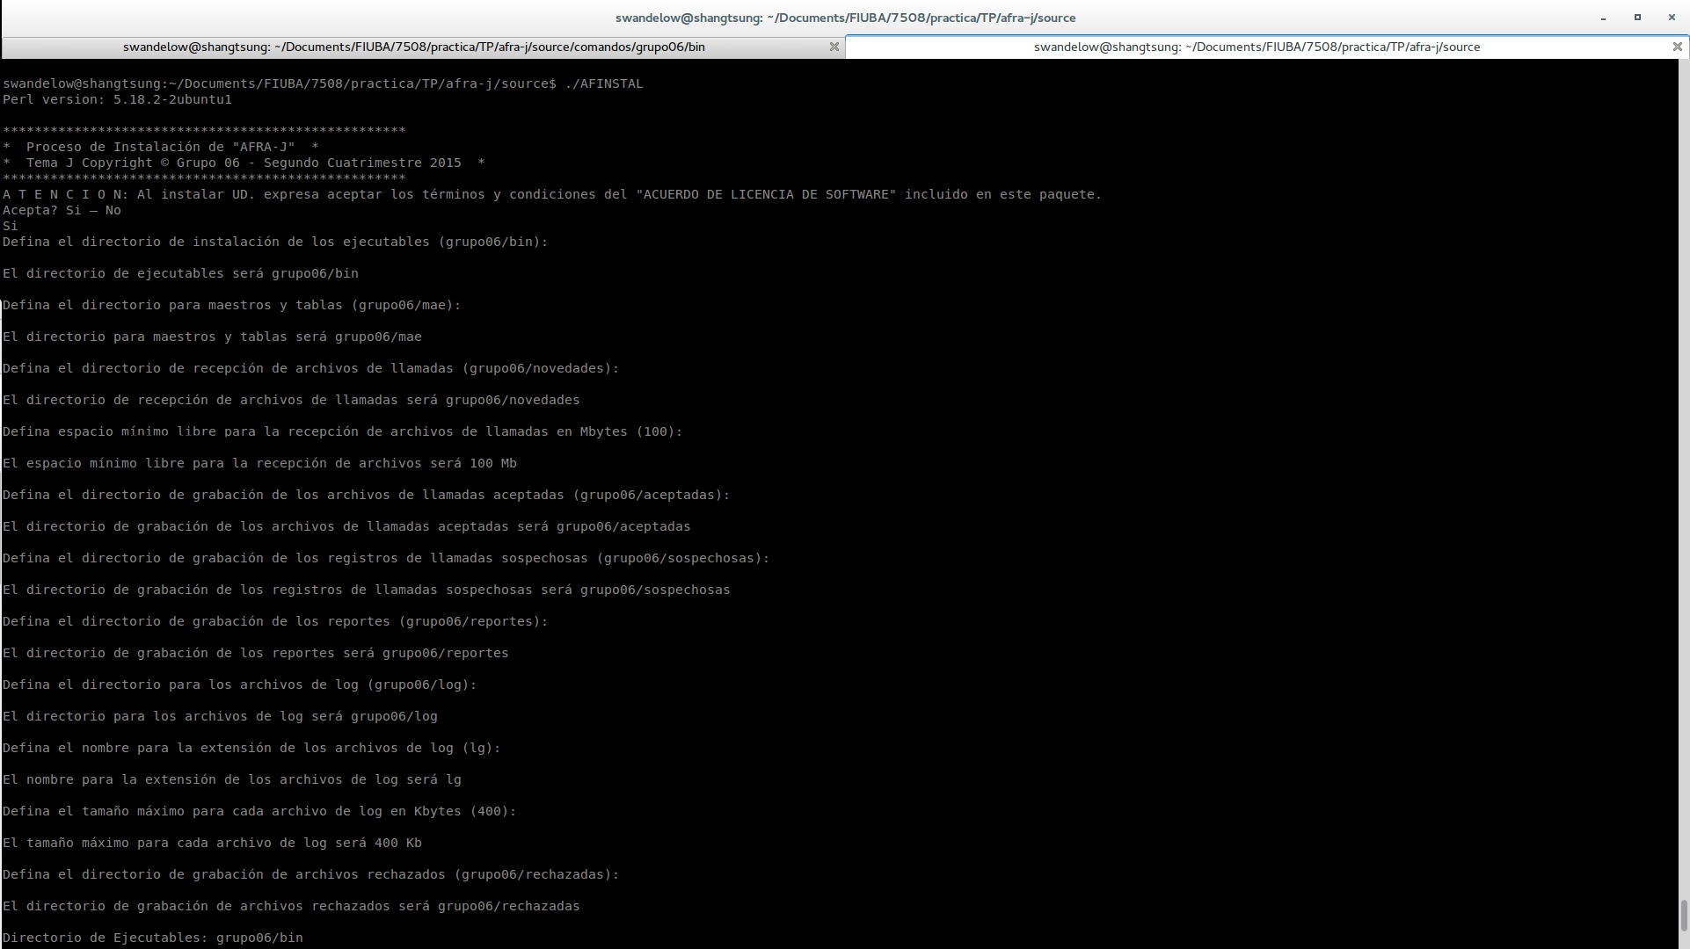

b. Imprima las 30 últimas líneas del log de instalación y el contenido del archivo de

configuración

$tail -n 30 grupo06/conf/AFINSTAL.lg

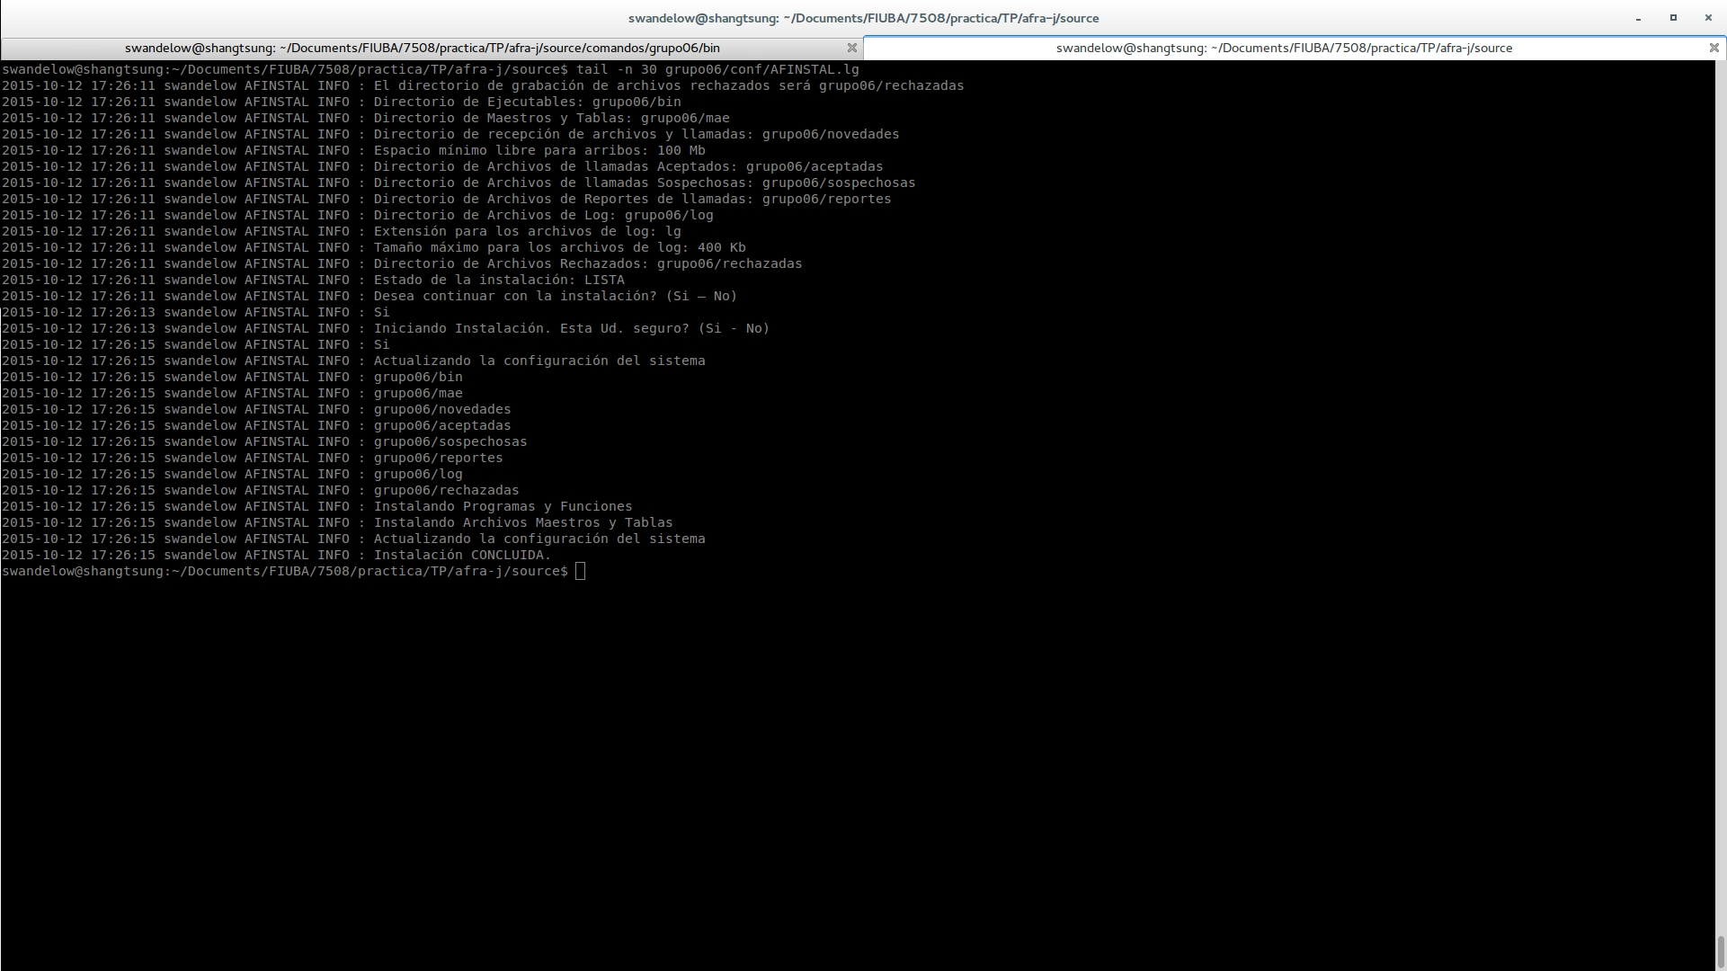

$tail -n 30 grupo06/conf/AFINSTAL.cnfg

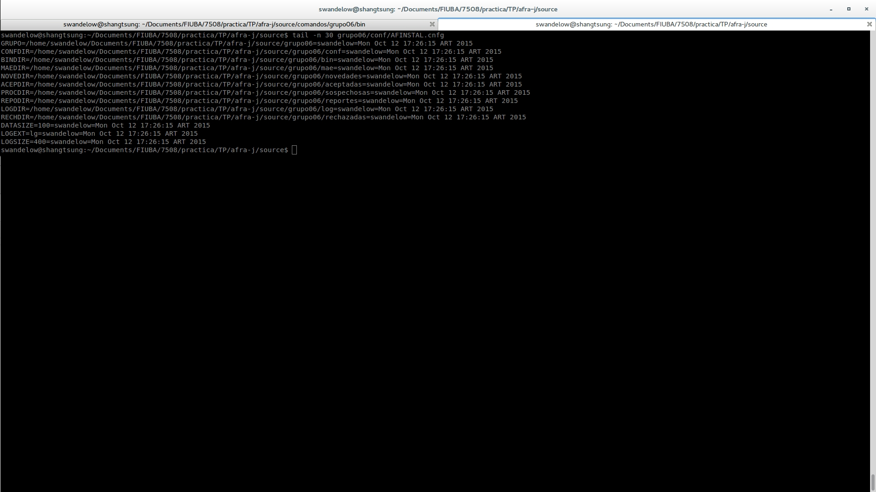

c. Imprima las primeras 10 líneas de contenido de los archivos maestros

$ head -n 10 grupo06/mae/agentes.mae

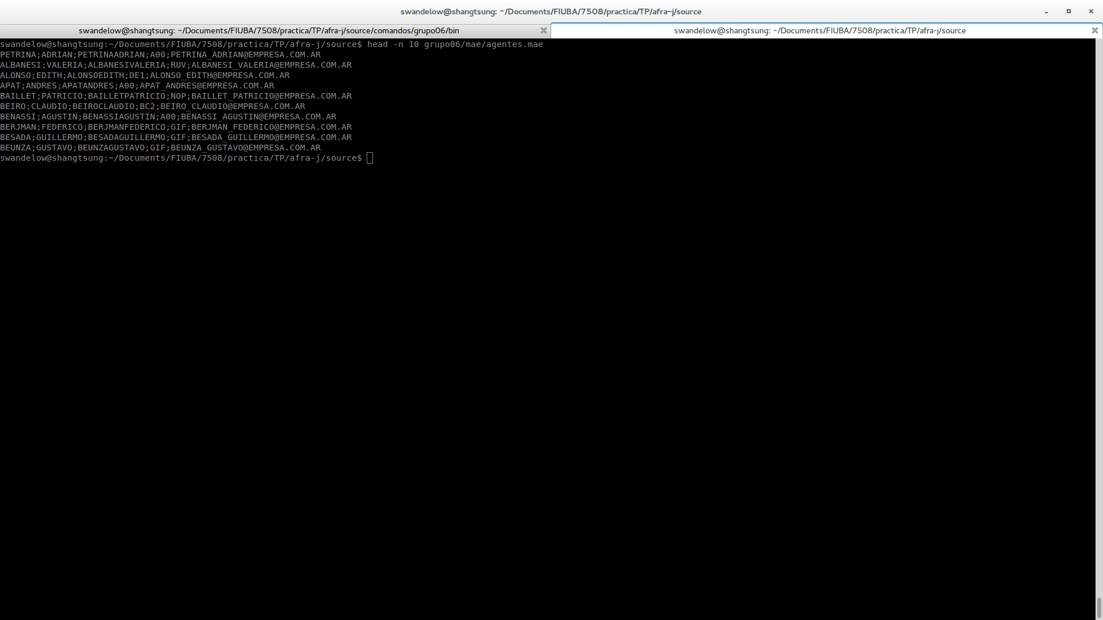

d. Ejecute AFINI y permita que el demonio arranque. Imprima el log de AFINI

$cd grupo06/bin/

$. AFINI ../../grupo06

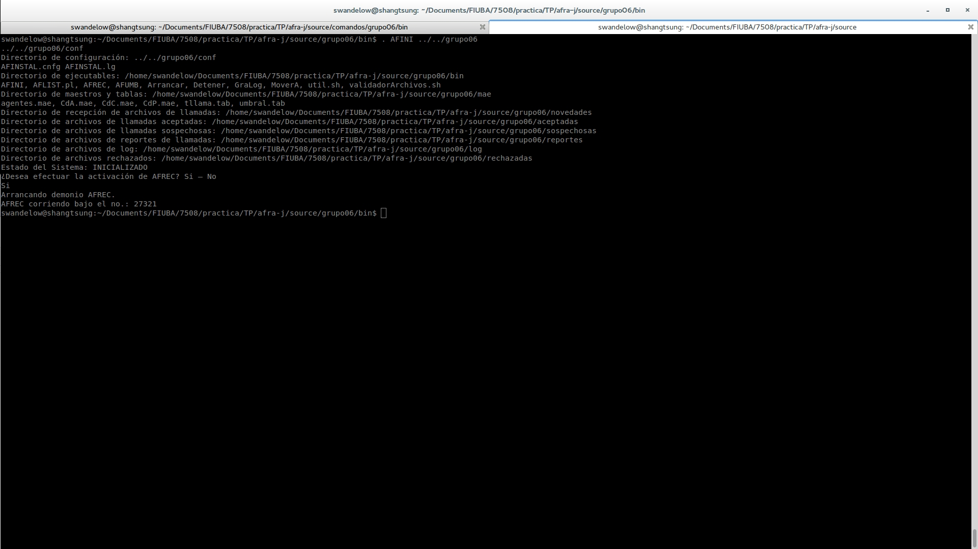

$ tail grupo06/log/AFINI.lg

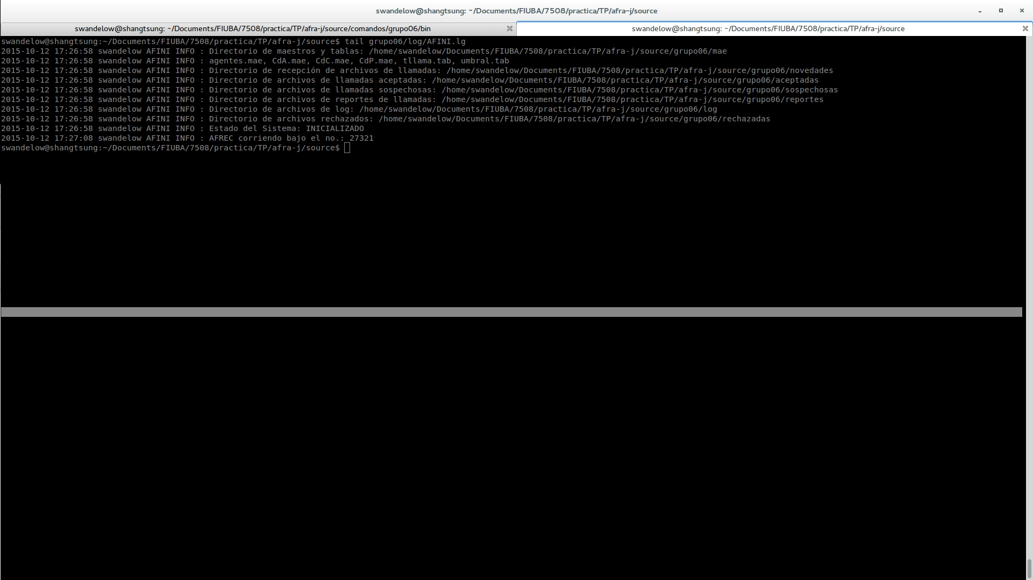

e. Tome dos archivos de llamadas que tengan nombres aceptables y deposítelos en

/novedades.

f. Espere

g. Imprima el log de AFREC y los primeros 10 registros de cada uno de los archivos

aceptados.

$ cat grupo06/log/AFREC.lg

$ head -n 10 grupo06/sospechosas/proc/<archivo.csv>

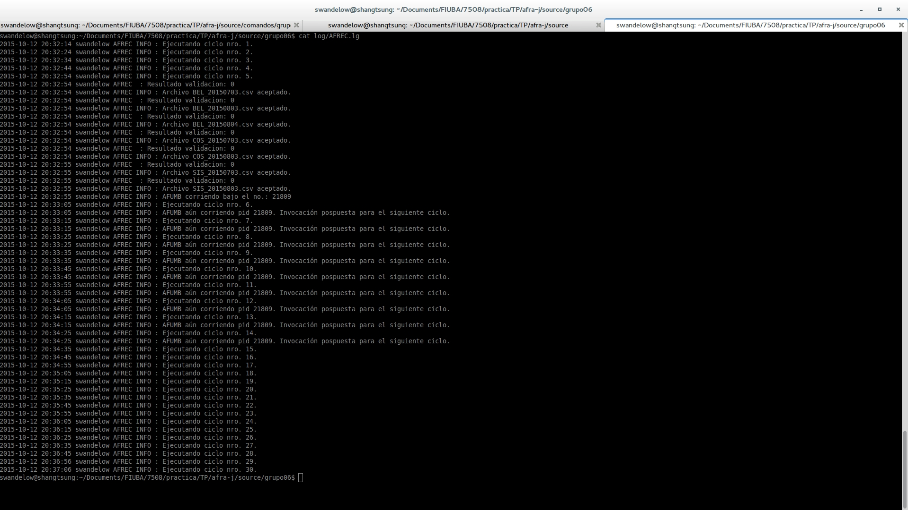

h. Imprima el log de AFUMB y los primeros 10 registros de cada uno de los archivos

validados.

$ cat grupo06/log/AFUMB.lg

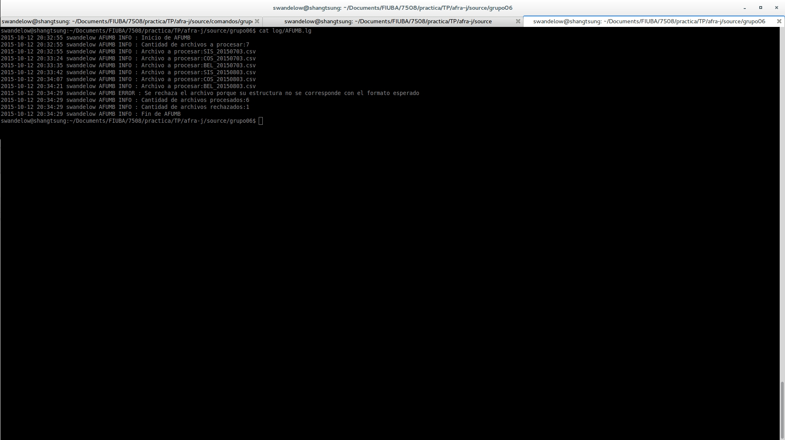

$ head -n 10 grupo06/sospechosas/proc/<archivo.csv>

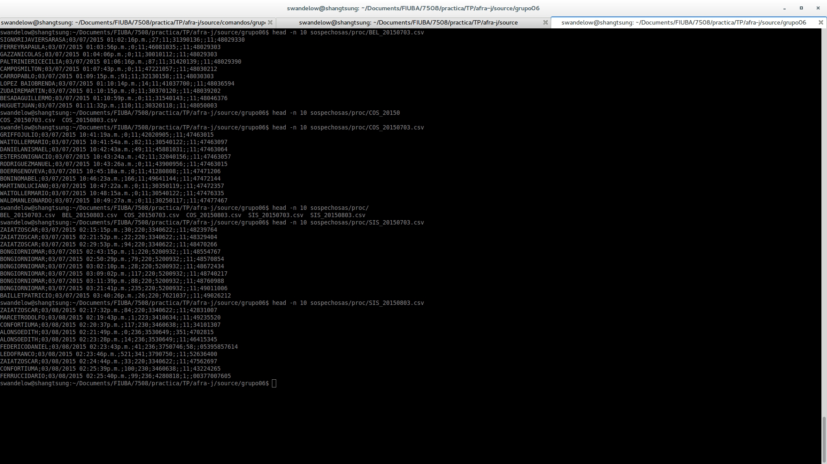

i. Ejecute AFLIST con la opción de ayuda

j. Ejecute AFLIST con la opción de consulta y filtre por oficina, grabando el reporte en

un archivo

k. Ejecute AFLIST con la opción de estadística y filtre por periodo, grabando el reporte

en un archivo

l. imprima las invocaciones y los distintos resultados obtenidos.

**Apéndice**